**ГБНОУ РС(Я) РЕСПУБЛИКАНСКИЙ ЛИЦЕЙ-ИНТЕРНАТ**

Доклад

Для проекта на тему

“MYPORT4LIO”

|  |  |
| --- | --- |
| Выполнила: | Аргылова Анна |
| Класс: | 10 фм |
| Руководитель: | Едукина Анна Аркадьевна |

**Якутск**

**2019 г.**

***Оглавление***

Введение 3

1.￼ 3

2. Краткая теория 3

3. Портфолио ученика 4

4. Админ панель 4

Выводы 5

Планы на будущее 6

## Введение

Каждый школьник, который хочет поступить в хороший университет, собирает портфолио. Но они сталкиваются с такими проблемами как хранение и сбор грамот с различных сайтов, перемещаются из одного сайта олимпиады на другой для участия и вывода результатов, также ищут в интернете информацию о приемной комисси нужного университета для подсчета кол-ва баллов при поступлении, сверяя с портфолио. Ученики из-за таких маневров могут упустить нужную олимпиаду, утерять достижение и самое главное - потратить драгоценное время.

Воспитатели же собирают данные с достижениями учеников, прося принести свое портфолио для заполнения общей таблицы, с которой, очевидно, не удобно работать, объявляют олимпиады, то есть, можно сказать, выполняют роль напоминания для участия в нужной олимпиаде.

***Цели и задачи***

*Целью* моего проекта является:

автоматизирование всего процесса.

Для этого надо было сделать общедостпуный сервис или другими словами - сайт. Следовательно, были поставлены следующие *задачи:*

1. Создание сайта и его размещение на хостинг
2. Размещение базы данных и требуемых таблиц
3. Добавление функции редактирования портфолио
4. Редкатирование списка олимпиад и его просмотр
5. Калькулятор баллов
6. Функция отправки портфолио
7. Уведомления
8. Выведение списка вузов

## Теория

*Список используемых языков:*

* Php
* JavaScript
* HTML
* CSS
* Mysql

*Список используемых фреймворков, сервисов:*

* PhpMyAdmin
* Myjino
* Bootstrap

Для создания проекта были использованы следующие языки программирования: это PHP, JavaScript.

PHP (рекурсивный акроним словосочетания *PHP: Hypertext Preprocessor*) — это распространенный язык программирования общего назначения с открытым исходным кодом. PHP специально сконструирован для веб-разработок и его код может внедряться непосредственно в HTML.

JavaScript ("JS" для краткости) — это полноценный динамический язык программирования, который применяется к HTML документу, и может обеспечить динамическую интерактивность на веб-сайтах. Его разработал Brendan Eich, сооснователь проекта Mozilla, Mozilla Foundation и Mozilla Corporation.

PHP нужно было для создания запросов в базу данных, javascript - для анимаций, фильтров и прочих функций. Для верстки были использованы языки разметки HTML, CSS, а mysql - для запроса в базу данных.

В качестве хостинга использован сервис myjino, а для размещения базы данных - PhpMyAdmin. Для верстки воспользовалась фреймворком Bootstrap.

## Портфолио ученика

Ученик - это тот, кто учится в школе.

Портфолио ученика - это комплекс документов, представляющих совокупность сертифицированных и несертифицированных индивидуальных учебных достижений, выполняющих роль индивидуальной накопительной оценки, которая наряду с результатами экзаменов является составляющей рейтинга учащихся.

1. *Портфолио*

После регистрации или входа школьника кидает на страницу его портфолио. Здесь он может добавлять новое достижение, просмотреть грамоты в виде таблицы или карусели. Все его добавленные грамоты сохраняются в базе данных сайта. Отсюда нажатием на соответствующую кнопку он может перейти на другие страницы.

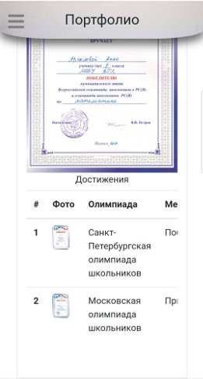

1. *Олимипиады*

На странице “Олимпиада” отображен список олимпиад со всей краткой информацией о ней. Введя что-нибудь в поисковик и нажав кнопку “Найти”, ученик отправляет запрос в базу данных, который возвращает ему отфильтрованный список олимпиад. А нажатием на “Все”. “Предстоящие”, “Прошлые” пользователь фильтрует олимпиады по дате. Также он может добавить понравившуюся олимпиаду к себе в кабинет, нажав на кнопку “В избранное”.



1. *Счетчик баллов*

Здесь был сформирован калькулятор, который и высчитывает на основании портфолио ученика по базе данных кол-во баллов, получаемые при поступлении в университет на основании ее приемной комиссии. Представлено все это в виде таблицы.

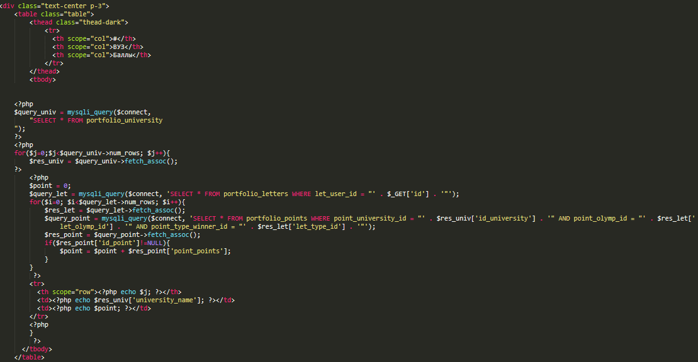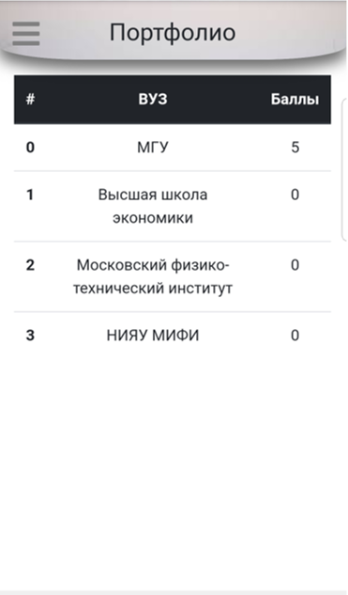

1. *Отправка портфолио*

Данный раздел является дополнительным. На этой вкладке ученик может отправить свое портфолио кому-то на почту, но предполагалось, что именно приемной комиссии ВУЗа. Для этого надо выбрать соответствующие грамоты и прописать email получателя, затем отправить нажатием на кнопку “Отправить”. Должно придти уведомление об успешной отправке.

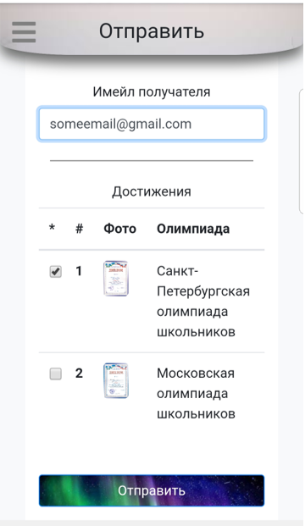

## Админ панель

*Админ панел* - это панель управления сайтом, с которой может работать любой пользователь, не имеющий навыков программирования. Соответственно данная функция была отдана воспитателям, которые занимаются просмотром портфолио учеников, добавлением олимпиад, ВУЗов и баллов.

1. *Кабинет*

После входа или регистрации воспитатель попадает на страницу личного кабинета. Здесь Он может отредактировать свой профиль и найти нужного ему ученика через поисковик. Нажатием на кнопку “Посмотреть” воспитатель попадает на вкладку портфолио выбранного ученика, которое предсталено в также как и само портфолио ученика: в виде таблицы и каруселя.

Нажатием на кнопку “Перейти на базу данных” воспитатель переходит на страницу, содрежащий таблицу всех зарегистрированных пользователей, которых он может искать по представленному поисковику.

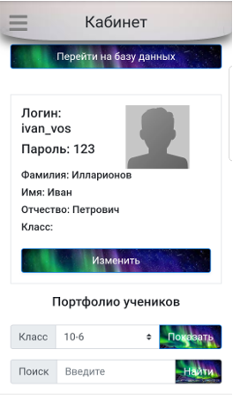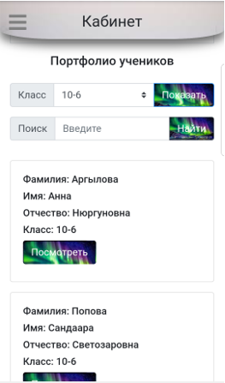

1. Олимпиады

На данной вкладке воспитатель, также как и ученик, может просмотреть список будущих олимпиад, ознакомиться с ее краткой информацией.

Нажатием кнопки “Изменить” воспитатель попадает на вкладку “Изменить”, где может менять информацию об олимпиаде.

Нажатием на кнопку “Удалить” воспитатель удаляет соответствующую олимпиаду с базы данных, и тогда данная олимпиада больше не будет нигде отображаться.

Нажатием на кнопку “Добавить” пользователь попадает на вкладку “Новая олимпиада”, где требуется заполнить форму. Заполнив все пункты, надо нажать на кнопку “Добавить”, которая отправляет запрос с базу данных на добавление новых элементов.

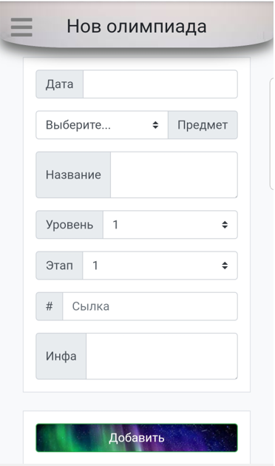

1. Баллы и ВУЗы

Этой категории соответствуют две вкладки: ВУЗы и Баллы.

Во вкладке “Баллы” пользователь заполняет форму об льготах при поступлении в университет и нажатием на кнопку “Добавить” отправляет запрос в базу данных на добавление баллов. После успешного запроса на странице приходит уведомление об успешном добавлении.

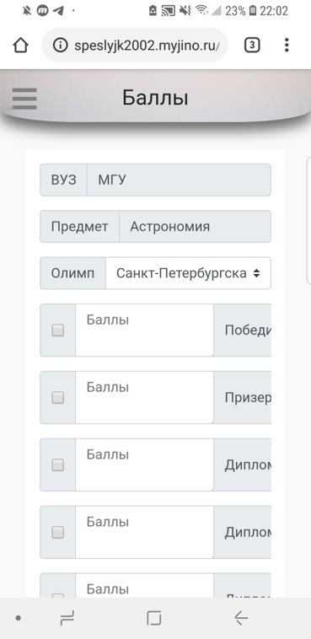

Во вкладке “ВУЗы” пользователь, заполнив форму и нажав кнопку “Добавить”, отправляет запрос в базу данных на добавление нужного университета. После на страницу приходит оповещение об успешном добавлении.

***Выводы***

Целью моего проекта является: автоматизирование всего процесса с помощью сайта. Соответственно, задачи были поставлены следующие: создание сайта и размещение его на хостинг, размещение базы данных в PhpMyAdmin и создание требуемых таблиц, добавление функции редактирования портфолио, списка олимпиад и его просмотр на сайте, программа калькулятора баллов, отправка портфолио, уведомления, выведение списка вузов.

Из выше перечисленных задач было выполнено следуещее:

* Добавление достижений и их изменение
* Расписание олимпиад
* Счетчик баллов
* Админ панель
* Отправка портфолио
* База данных и верстка мобильной версии сайта
* Хостинг на сайте

Хостинг является платной услугой с трафиком 257 рублей в месяц. Но усилиями школы можно его присоединить к уже существующему сайту и тогда за этот проект платить не потребуется.

Так как сайт-проект уже полностью функционирует, то поставленная цель была успешно выполнена.

***Планы на будущее***

Очевидно, любому разработчику придется заняться исправлением проявляемых багов на сайте. Но это идет в порядке вещей. А другими планами на будущее будет добавление напоминания о приближении олимпиад, создать красивый дизайн, заверстать сайт-проект под компьютер. Но не смотря на все это, проект уже можно запускать из-за содержащегося в нем функционала.

Таблицы в тексте должны быть пронумерованы, и иметь свое название. Название объекта (таблицы, рисунка и пр.) можно вставить через меню «Вставка → Ссылка → Название».Ссылка на таблицу выглядит так (Таблица 1). Вставить ссылку в текст можно через меню «Вставка → Ссылка → Перекрестная ссылка». При это

Таблица . Пример таблицы.

|  |  |  |  |
| --- | --- | --- | --- |
| **Заголовок 1** | **Заголовок 2** | **Заголовок 3** | **Заголовок 4** |
|  |  |  |  |
|  |  |  |  |
|  |  |  |  |

Таблица гораздо лучше смотрится, если у нее есть шапка (см. Таблица 1). При ссылке на объект, на который уже ссылались в тексте, перед ссылкой добавляется «см.».

На всякий случай напоминаю, что ссылки обновляются автоматически, при добавлении объектов в текст, т.е. специально за правильностью их нумерации можно не следить.

## 1-е поколение системы

Все, что сказано про таблицы верно и для рисунков – название вставляем как ссылку, используем нумерацию рисунков и т.п. (Рисунок 1).

j0252349

Рисунок . Пример рисунка.

## Современное состояние вопроса.

Формулы в реферате по истории будут лишними, но если без них никак не обойтись, то следует использовать редактор формул, а не вставлять в текст отсканированный рисунок с формулой.



## Заключение

Рассмотренные в этом файле рекомендации должны помочь Вам правильно оформить реферат по истории информатики и максимально ясно изложить суть вопроса. Эти же рекомендации будут полезными и при оформлении диссертации. Рассмотренные в этом файле рекомендации должны помочь Вам правильно оформить реферат по истории информатики и максимально ясно изложить суть вопроса. Рассмотренные в этом файле рекомендации должны помочь Вам правильно оформить реферат по истории информатики и максимально ясно изложить суть вопроса. Рассмотренные в этом файле рекомендации должны помочь Вам правильно оформить реферат по истории информатики и максимально ясно изложить суть вопроса.

## Список литературы

1. Афанасьев К.Е. Техника использования метода граничных элементов в задачах со свободными границами / Афанасьев К.Е., Самойлова Т.И. //Вычислительные технологии. 1995. Вып. 7. № 11 С. 19-37.
2. Афанасьев К.Е. Некоторые вопросы развития высокопроизводительных ресурсов: состояние, перспективы развития и подготовка кадров / Афанасьев К.Е., Стуколов С.В., Демидов А.В. // Вестник КемГУ. 2001. С. 117-122.
3. Афанасьев К.Е. Параллельное программирование: достоинства и недостатки / Афанасьев К.Е., Стуколов С.В., Малышенко С.В. // Материалы Международной научно-методической конференции «Новые информационные технологии в университетском образовании». Кемерово, 2002. С. 211-213.
4. Афанасьев К.Е. Электронный учебно-методический комплекс «Многопроцессорные вычислительные системы и параллельное программирование» / Афанасьев К.Е., Стуколов С.В. // Труды Х Всероссийской научно-методической конференции «Телематика-2003». СПб, 2003. С. 336.
5. Бреббиа К. Методы граничных элементов / Бреббиа К., Теллес Ж., Вроубел Л. М.: Мир, 1987.
6. Березин И.С. Методы вычислений /Березин И.С., Жидков Н.П. М.:Физматгиз, 1966. Т.1.
7. Бриллинговые системы: основные понятия [www.ixbt.com/mobile/review/billing.shtml](http://www.ixbt.com/mobile/review/billing.shtml)
8. Буч Г. Объектно-ориентированный анализ и проектирование с примерами приложений на С++ books.dore.ru/bs/flbid1160.html
9. Валландер С.В. Лекции по гидроаэромеханике. Л.: Изд-во Ленинградского ун-та, 1987.
10. Вендеров А.М. CASE-технологии. Современные методы и средства проектирования информационных систем. М.: Диалог-МГУ, 1998.
11. Голуб Дж. Матричные вычисления / Голуб Дж., Ван Лоун